投标人评审得分与排序
投标人名称 | 总得分 | 排序
安徽省长城物业管理有限公司 | 88.91 | 1
安徽省通信产业服务有限公司 | 86.67 | 2
合肥阡陌物业服务有限公司 | 82.64 | 3
安徽一山城市建设集团有限公司 | 80.80 | 4
亳州蓝天好佳物业管理有限责任公司 | 79.94 | 5
安徽深安保安服务有限公司 | 60.08 | 6

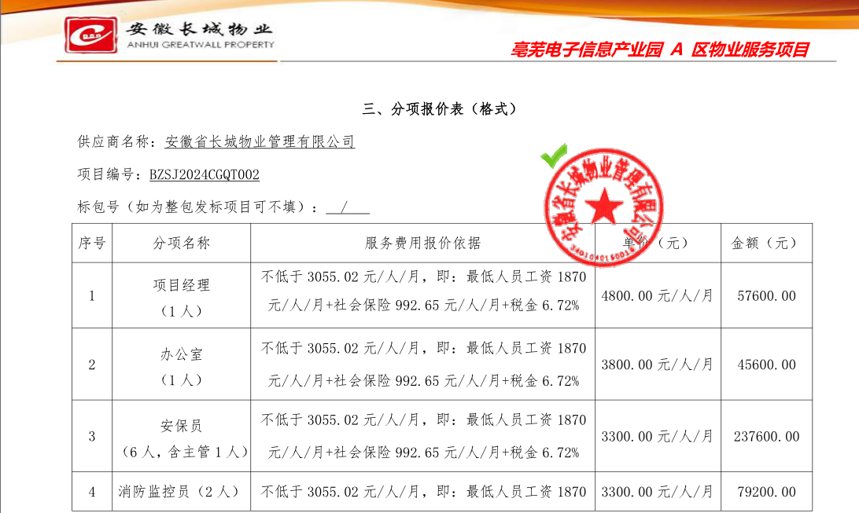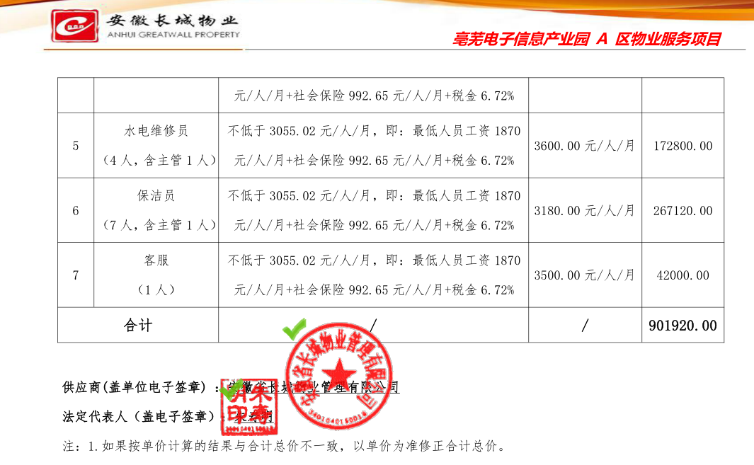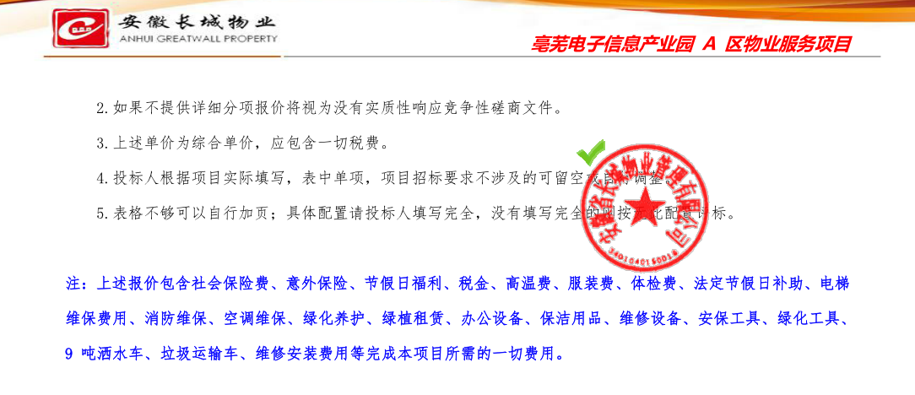

最终报价：人民币捌拾玖万壹仟玖佰贰拾元整（¥891920.00元）

